La Compagnie des Archers des Albères
Sorède
Est heureuse de vous inviter pour son
Concours nature
Support du championnat départemental des PO
Dimanche 27 février 2022
Mas del Ca, avenue de la Vallée Heureuse, 66 690 Sorède
GPS : 42.516654 N, 2.956260 E
Parcours de 42 cibles (2 parcours, rouge et bleu)
Pass vaccinal obligatoire (vérification au greffe)
Bonnes chaussures de marche à prévoir
Ouverture du greffe à 7 h 30, fermeture à 9 h 10, organisation des pelotons à 8 h et départs immédiats en alternance sur les 2 parcours, dernier départ 9 h 10. Le dernier peloton doit être rentré au plus tard à 17 h.
Concours ouvert aux découvertes (pas blanc)
Licence | Présentation de la licence (justificatif officiel d’identité si pas de photo), certificat médical si absence de mention sur licence – contrôle pass vaccinal
Greffe | Prix : adultes à partir de junior : 10 € jeunes : 8 €
Contact | Préinscriptions conseillées avant le mercredi 23 février :  nombre d’inscriptions limitées à 80  Par email de préférence à l’adresse suivante : archersdesalberes@gmail.com  Ou par téléphone au 04 68 88 13 40 (Philippe Schatt) ou 06 63 15 32 83 (Stéphane Goupil)

Buvette : Boisson fraîches et chaudes, gâteaux, viennoiseries, etc.
Repas : Sandwichs, hot dog (réservation et paiement obligatoire le matin au greffe)
Espace de restauration couvert
Salutations sportives

Dans Sorède, suivre les panneaux « La vallée des tortues », l’accueil du concours est juste à côté.
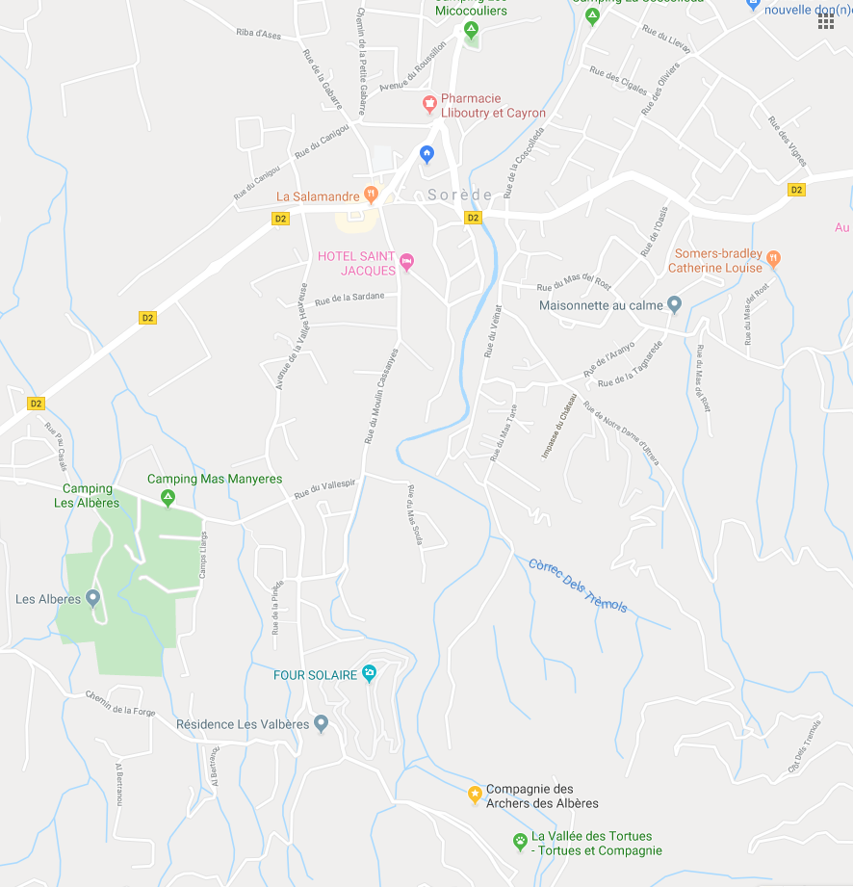
Arrivée par le Boulou
Arrivée par Argelès

